Задание:

Сделать двигающийся фон

Как сделать:

1. Создаем фрейм для монитора
2. Создали текст, логотип, иконку

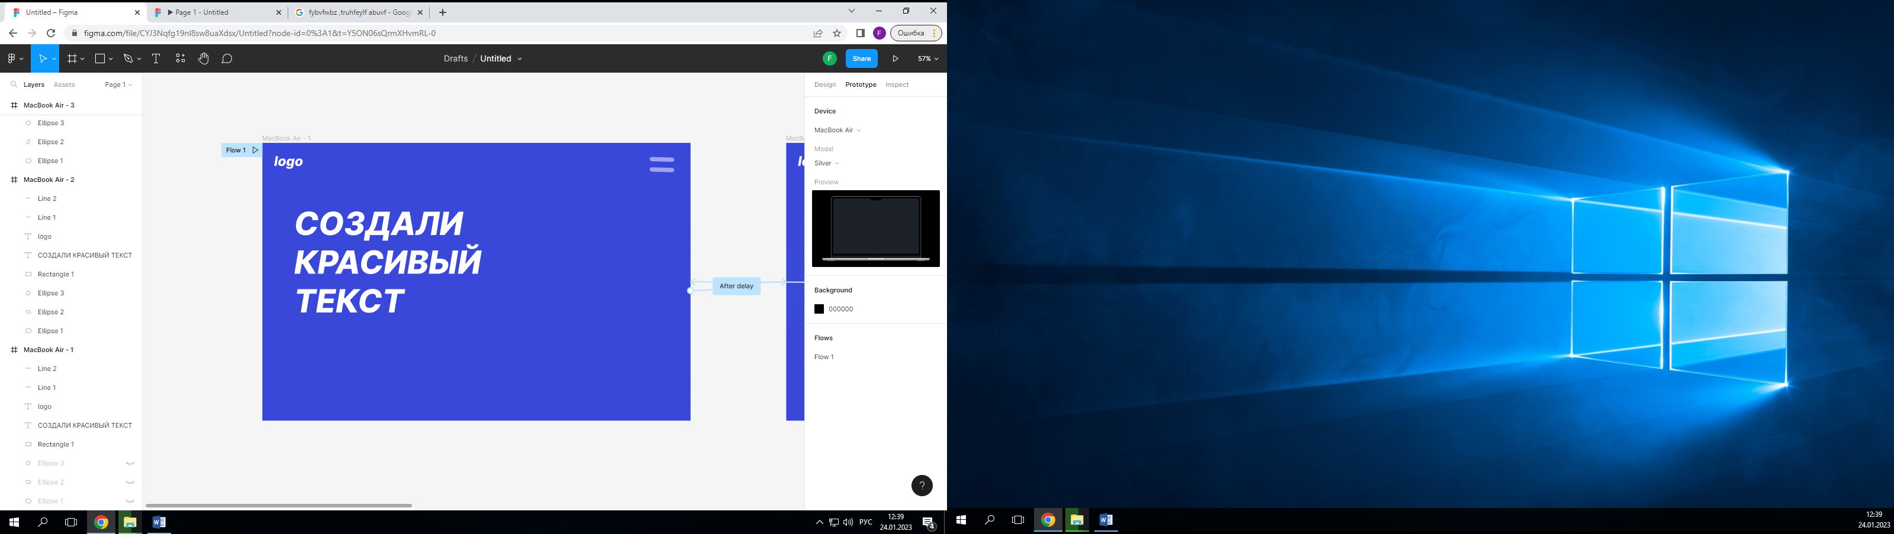

1. Создали 3 эллипса различной формы, задали им цвета, распределили по фрейму примерно так

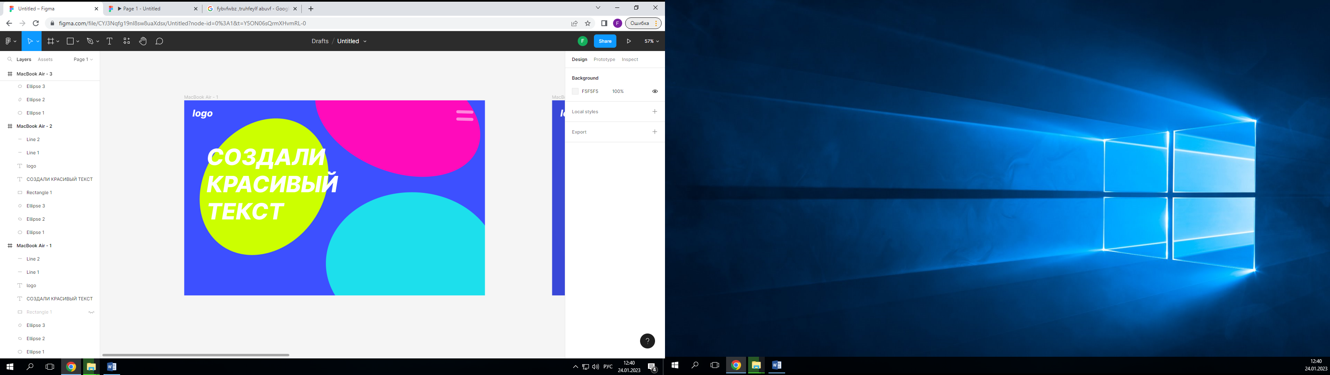

1. Выделили эллипс и делаем его с размытыми границами, чем больше значение blur, тем больше размытие (регулировать значение можно с помощью ползунка)

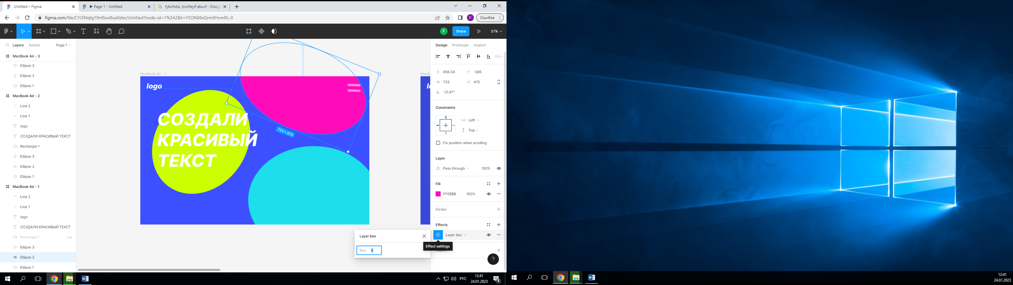

1. Повторили так на каждом эллипсе
2. Создали прямоугольник, сделали его темным, задали ему прозрачность примерно в 30%, можно другое, главное, чтобы фон был чуточку темнее
3. 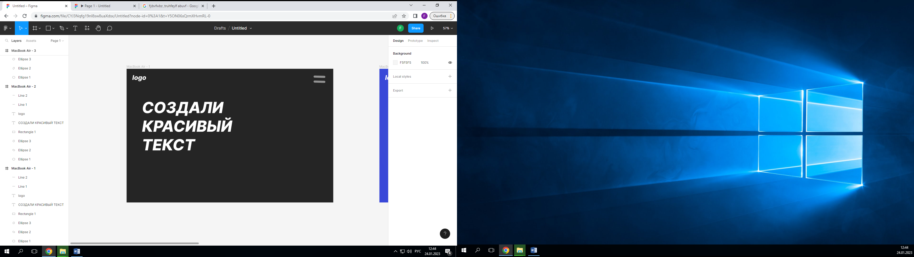
4. 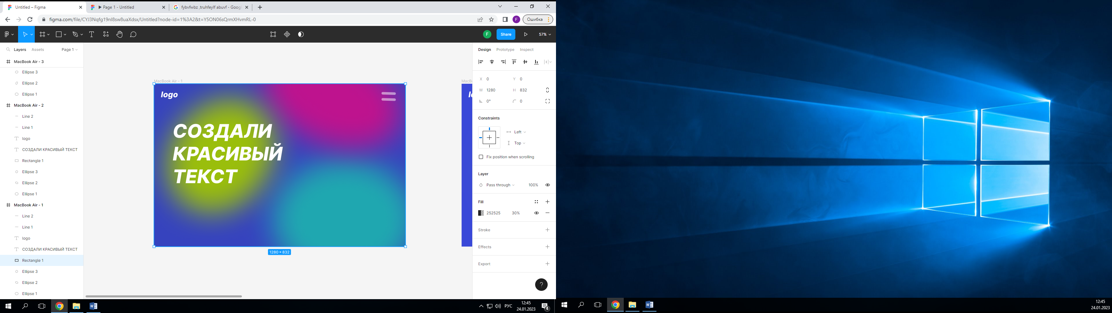
5. Копируем фрейм, и перемещаем наши 3 эллипса, изменяя их форму, ориентацию.
6. Повторяем еще раз предыдущее действие

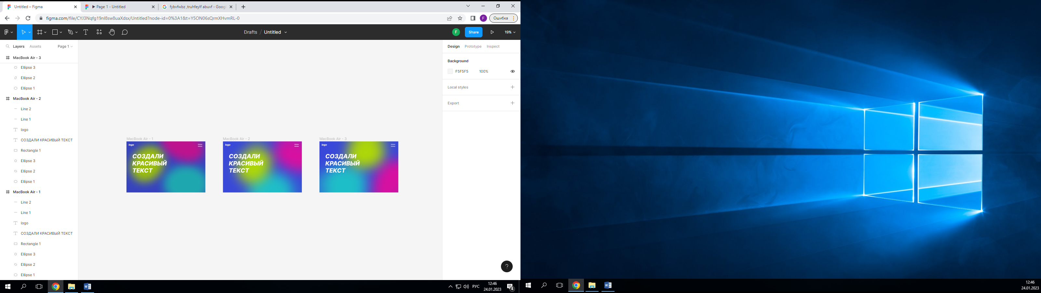

1. Переходим в прототип. От первого фрейма делаем связь ко второму

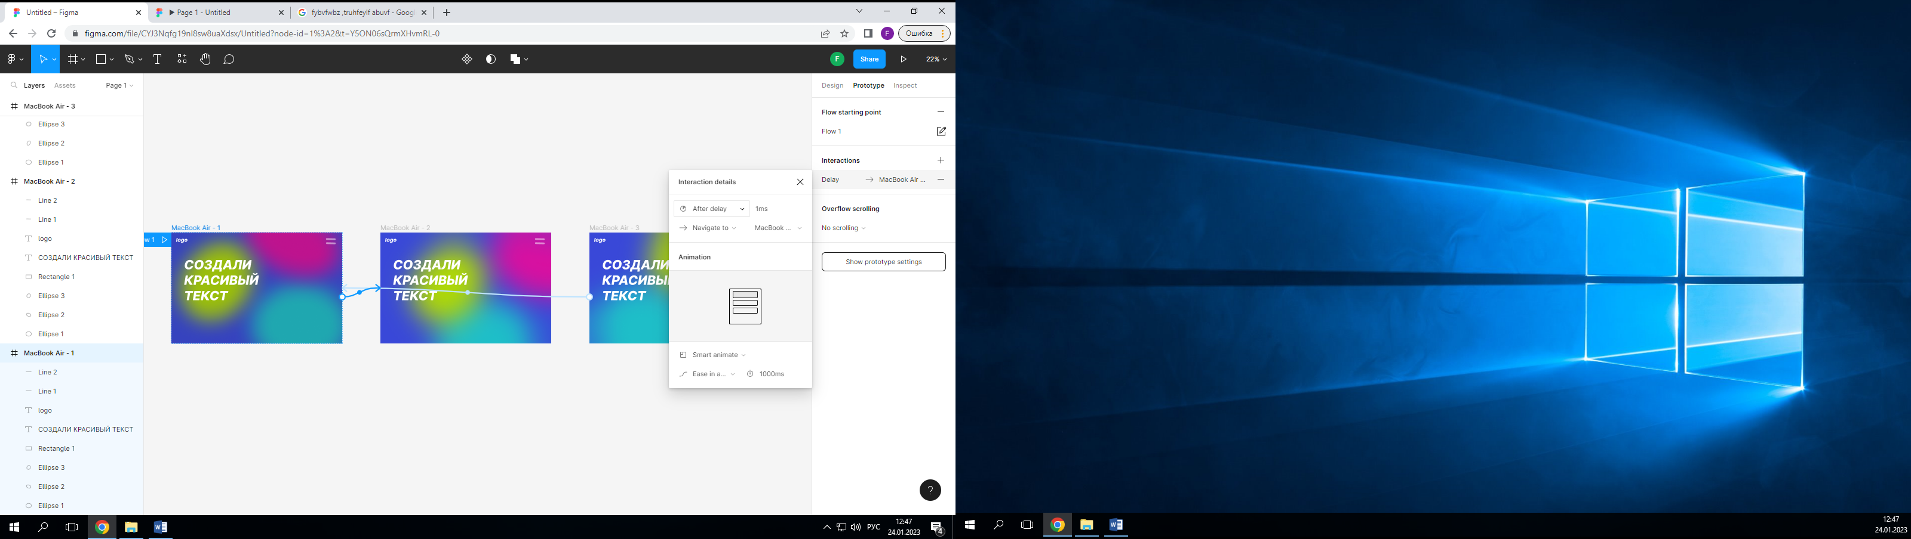

Выбираем настройки:

After delay – 1ms

Smart animate

Easy in and out 300 ms

1. Повторяем действия для 2 фрейма к 3 фрейму. И затем от 3 фрейма к 1 фрейму.

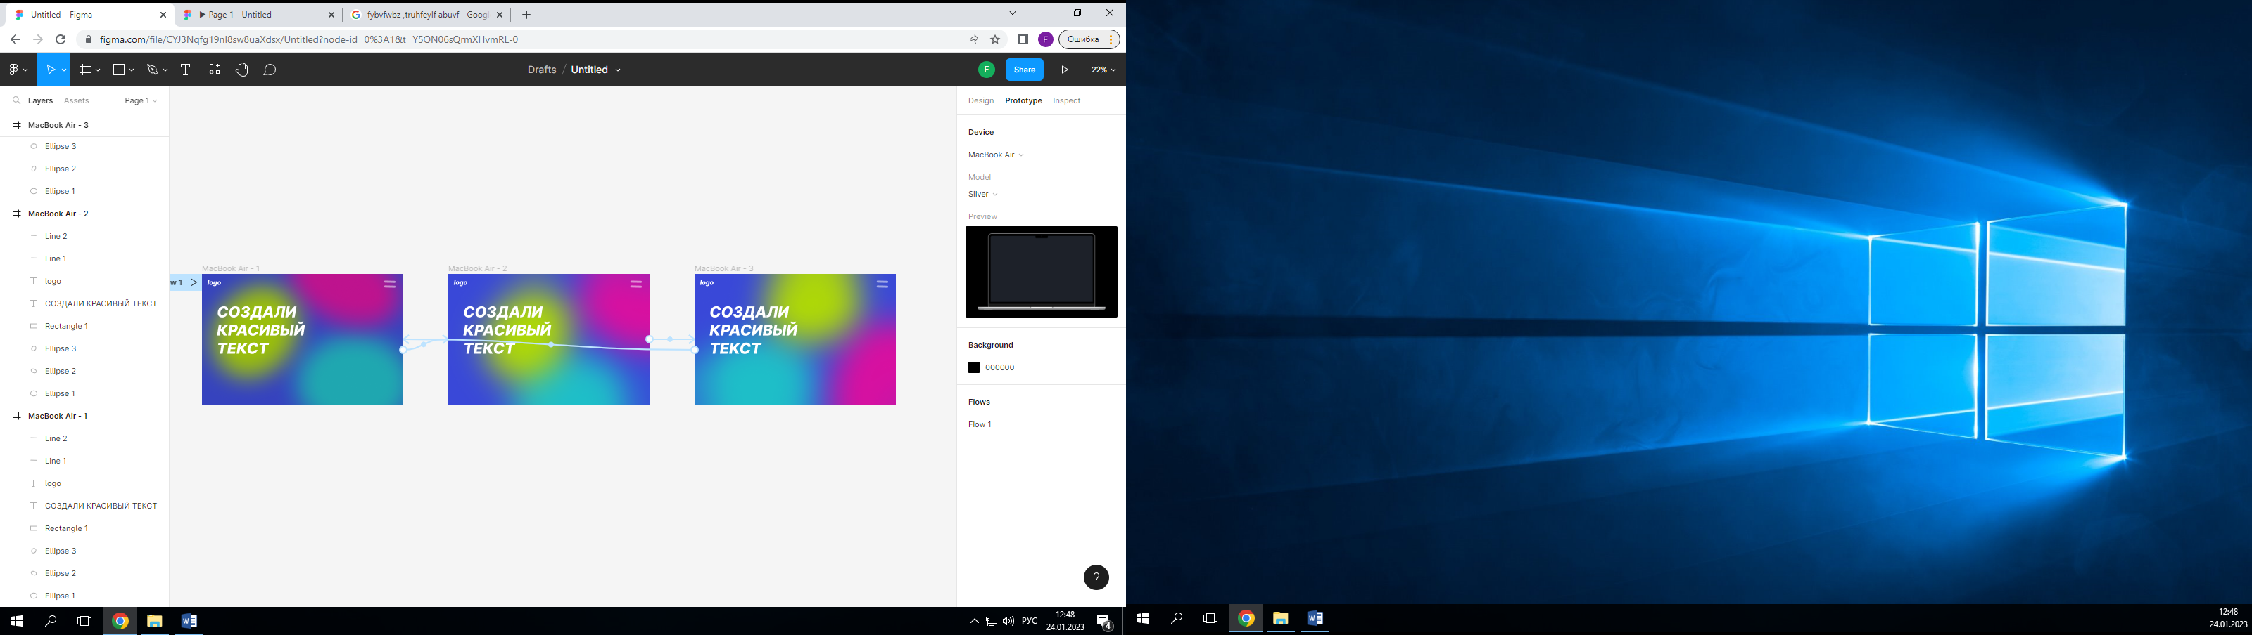

1. Запускаем, проверяем.